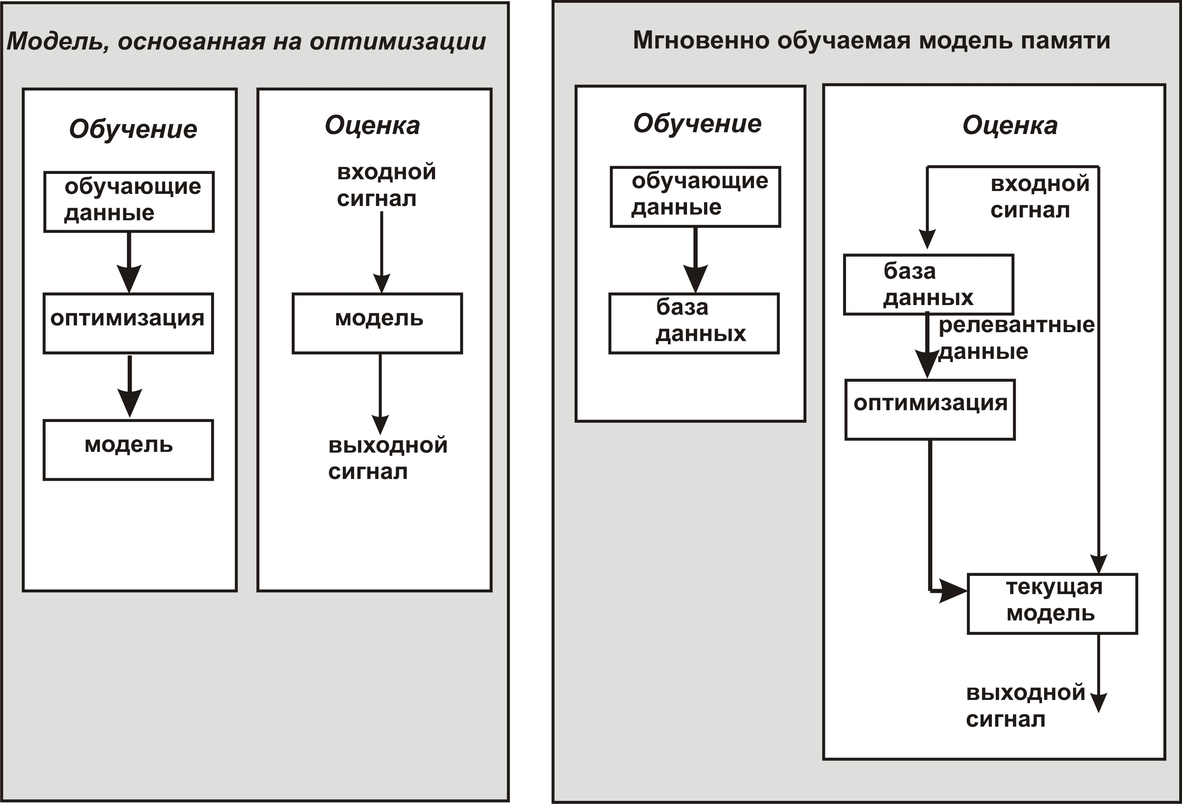

Рисунок 2.9 – Модель, основанная на оптимизазии и мгновенно обучаемая модель памяти

